Обстановка с пожарами на территории Колпинского района с начала февраля 2020 г. 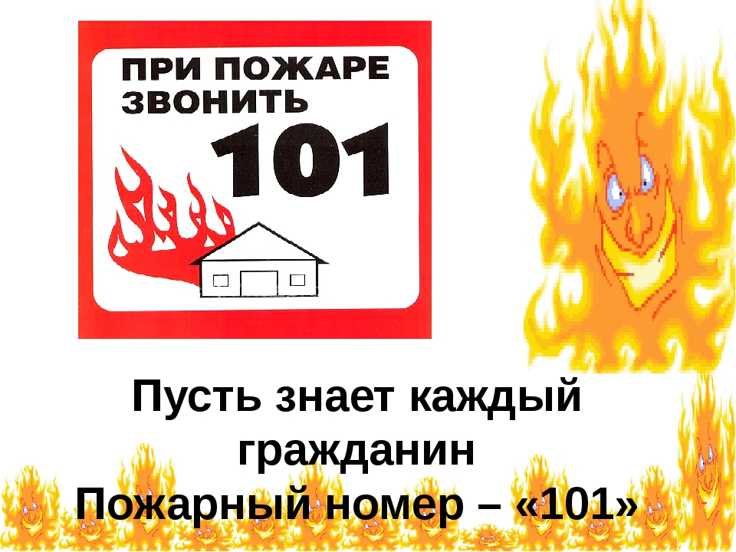
Отдел надзорной деятельности и профилактической работы Колпинского района информирует, что за текущий месяц 2020 года на территории района зарегистрировано 14 пожаров, что больше на 16,7 % по сравнению с аналогичным периодом прошлого года.
Некоторые из них:
- 01.02.2020 года в 19 часов 39 минут г. Колпино, б-р. Трудящихся, д. 15, выгорело по-мещение в одноэтажном здании из сэндвич-панелей принадлежащее ИП «Анар». По-гибших и пострадавших нет. Материальный ущерб устанавливается. Причина пожара устанавливается.
- 02.02.2020 года в 03 часа 48 минут г. Колпино, ул. Севостьянова, д. 13, сгорели сго-раемые части автомобиля (принадлежность и гос.номер не установить), от него по-страдали 4 автомобиля. Погибших и пострадавших нет. Материальный ущерб устанав-ливается. Причина пожара устанавливается.
ОНДПР Колпинского района обращается ко всем жителям и гостям: соблюдайте элементарные правила пожарной безопасности! Обнаружив возгорание, необходимо немедленно вызвать пожарных по телефонам: «01»,«101», «112». Берегите себя и своих близких!
Информация подготовлена ОНДПР, ПСО Колпинского района.

